Анотація
Стаття присвячена питанню практичного застосування технологій «копірайтингу» і «рерайтингу» в лінгводидактиці. Охарактеризовано особливості інтернет-тексту та можливості використання технологій оптимізації тексту на уроках мовленнєвого розвитку в середніх та старших класах закладів освіти. Розглянуто специфіку текстових матеріалів веб-сайтів, яка ґрунтується на системі роботи пошукових систем Інтернету. Подано конкретні приклади адаптованих завдань, вправ і видів робіт та стислі коментарі щодо впровадження «копірайтингу» і «рерайтингу» в процесі мовного навчання. Акцентовано увагу на потенціалі даних технологій у світлі діяльнісного підходу як спрямованості освітнього процесу на розвиток ключових компетентностей, наскрізних умінь особистості, застосування теоретичних знань на практиці, успішну інтеграцію в соціум і професійну самореалізацію.

«Копірайтинг» і «рерайтинг» як інструменти лінгводидактики
Актуальність. Відповідно до Державного стандарту базової і повної загальної середньої освіти в Україні впроваджено діяльнісний підхід в освіті, який, насамперед, спрямований на реалізацію особистості в соціумі, зокрема в професійній сфері. А найбільш динамічно в Україні розвивається IT-галузь, яка потребує особливих професійних навичок. Тому допомогти учням сформувати відповідні професійні вміння є актуальним і принагідним завданням лінгводидактики.
Важливим компонентом мовної освіти сучасних учнів є урок мовленнєвого розвитку . Окрім усталених, традиційних методів, засобів і прийомів, виникає потреба в інноваційних методах, яких вимагає найбільш динамічне та прогресивне явище людського суспільства – Інтернет.
Мовлення в Інтернеті, зокрема текст, має власні особливості:
- Стислість і лаконічність тексту. Інтернет-текст повинен бути невеликим за обсягом. Жорстких вимог до розміру немає, проте оптимальним для читання вважається текст не більше 5-7 тис. знаків. Це обумовлено тим, що користувачеві зручніше читати текст розміром в «1-2 монітора.
- Структурування тексту на частини. Інтернет-текст повинен бути розбитий на блоки з підзаголовками. Заохочується структурування інформації з допомогою маркованих списків, а також різноманітні способи виділення тексту (напівжирний, курсив, підкреслення).
- Наявність невеликих абзаців. Текст сприймається легше, якщо кожен абзац містить не більше шести-семи речень.
- Гіпертекстовість. Наявність у тексті декількох посилань на інші джерела інформації.
- Найбільша змістовність перших двох-трьох абзаців. Саме в них повинні міститися ключові і головні слова матеріалу. Це залежить від особливостей сприймання користувачем інформації на екрані монітора.
- Точність та змістовність заголовків. Заголовки статей використовуються пошуковими системами, і оптимальні заголовки підвищать рейтинг матеріалів.
- Наявність в тексті ключових слів (так званих тегів). Надає можливість користувачам швидко знайти текст в Інтернеті, а також, як і влучні заголовки, ставить на перші позиції в пошукових ресурсах.
- Чергування тексту і фотографій (відео) у статті. Це зроблено для того, щоб, по-перше, зацікавити читача, по-друге, акцентуючи його увагу від тексту до фото (або відео), знижуємо навантаження на зір.
Таким чином, інтернет-текст виглядає дещо спрощеним і спрямованим насамперед на користувача та підпорядкованим конкретній меті: проінформувати, розважити, прорекламувати товар тощо. Тому, зважаючи на вищезазначені особливості інтернет-тексту, методика мовленнєвого розвитку учнів потребує інших підходів і прийомів. І тут при нагоді може стати методика пошукової оптимізації матеріалів (англ. search engine optimization, SEO). У практичній лінгвістиці це поняття визначається як комплекс заходів щодо внутрішньої і зовнішньої оптимізації для підняття позицій сайту в результатах видачі пошукових систем за певними запитами користувачів. Тобто завдяки вдосконаленню текстових матеріалів сайту пошукові системи видають його адресу на перших позиціях.
Існує складна, розгалужена методологія оптимізації інформації веб-ресурсів, однак нас цікавлять окремі техніки та прийоми, які можна використати на уроках української мови. Передовсім, це «копірайтинг» і «рерайтинг».
Поняття «копірайтинг» зовсім нове слово для української мови, тому визначень у словниках нема, проте його визначають як професійна діяльність щодо написання рекламних та презентаційних текстів. Такими можна вважати всі тексти, які прямо або опосередковано рекламують або популяризують товар, компанію, послугу, людину або ідею. Отже, копірайтери пишуть такі тексти, які підштовхують користувача до купівлі певного товару, послуги тощо.
«Рерайтинг» також є неологізмом, однак в мережі достатньо визначень. Цей термін означає обробку вихідних текстових матеріалів з метою їх подальшого використання. На відміну від копірайтингу, за основу береться вже написаний текст, який подається своїми словами, зберігаючи смислове навантаження. Рерайтинг використовується для того, щоб уникнути звинувачень в порушенні авторського права. Це щось схоже на переказування тексту, проте тут наявні деякі відмінності від традиційного переказу.
Отож, що ж ми можемо для себе взяти. Професійні копірайтери вважають текст ефективним, якщо він чітко структурований, тобто має абзаци, переліки (марковані, нумеровані), виділення ключових слів або словосполучень кольором або шрифтом (курсивом, напівжирним). На уроках української мови в 10 класі під час опрацювання теми «Конспект прочитаного» можна використати цей аспект таким чином. Подаємо суцільний текст. Ставимо завдання: виокремити абзаци, створити переліки, виділити ключові слова, словосполучення.

Приклад виконання завдання
Мовна норма – уніфіковані, традиційні, найбільш поширені, свідомо фіксовані стандарти реалізації мовної системи, обрані в процесі суспільної комунікації. Мовна норма є ознакою літературної мови. Літературна мовна норма - усталені, загальноприйняті правила, регламентації, взірці вживання мовних засобів у писемній і усній формі спілкування. Розрізняють такі типи літературних норм: орфоепічні, морфологічні, орфографічні, лексичні, синтаксичні, стилістичні, пунктуаційні, акцентуаційні. Орфоепічні норми регламентують правила вимови звуків, звукосполук та граматичних форм слів. Вивчення правильної вимови спрямовується на подолання помилок, серед яких насамперед виокремлюють фонематичні та фонологічні. Фонематичні помилки – це порушення, пов'язані зі змішуванням фонем, із заміною однієї фонеми іншою, наприклад: вимова с замість з [везти] [вести][казка] [каска] вимова т замість д [родовиї] [ротовиї]. Такі помилки спотворюють зміст слова. Інколи фонематична помилка зумовлюється пропуском однієї з фонем, наприклад: плутати путати Дуже часто у мовленні замість фонеми |ф| вживають поєднання фонем |хв|, а замість |хв| - фонему |ф|:факт хвакт фарба хварба. Фонетичні помилки – це суто вимовні недогляди, що виявляються у вимові різних варіантів звуків, наприклад: вимова [і]замість [и]у словах іншомовного походження: директор - діректор, тираж - тіраж, симпозіум - сімпозіум, циркулярний - ціркулярний.
Виправлений текст
Мовна норма – уніфіковані, традиційні, найбільш поширені, свідомо фіксовані стандарти реалізації мовної системи, обрані в процесі суспільної комунікації. Мовна норма є ознакою літературної мови.
Літературна мовна норма – усталені, загальноприйняті правила, регламентації, взірці вживання мовних засобів у писемній і усній формі спілкування.
Розрізняють такі типи літературних норм:
- орфоепічні;
- морфологічні;
- орфографічні;
- лексичні;
- синтаксичні;
- стилістичні;
- пунктуаційні;
- акцентуаційні.
Орфоепічні норми регламентують правила вимови звуків, звукосполук та граматичних форм слів. Вивчення правильної вимови спрямовується на подолання помилок, серед яких насамперед виокремлюють фонематичні та фонологічні.
Фонематичні помилки – це порушення, пов'язані зі змішуванням фонем, із заміною однієї фонеми іншою, наприклад: вимова с замість з [везти] [вести][казка] [каска;]вимова т замість д [родовиї] [ротовиї]. Такі помилки спотворюють зміст слова. Інколи фонематична помилка зумовлюється пропуском однієї з фонем, наприклад: плутати – путати. Дуже часто у мовленні замість фонеми |ф| вживають поєднання фонем |хв|, а замість |хв| - фонему |ф|:факт – хвакт; фарба – хварба.
Фонетичні помилки – це суто вимовні недогляди, що виявляються у вимові різних варіантів звуків, наприклад: вимова [і] замість [и] у словах іншомовного походження: директор - діректор, тираж - тіраж, симпозіум - сімпозіум, циркулярний - ціркулярний.
Такі типи завдань, на нашу думку, найкраще використовувати в якості домашніх (диференційованих або індивідуальних), адже учні 10 класу вже повинні виконувати подібні виправлення в текстових редакторах. До того ж набуті вміння та навички щодо оптимізації тексту будуть дуже потрібні учням в подальшому здобутті вищої освіти.
Головним кредо професійних копірайтерів є фраза: «Мінімум води, максимум конкретики» – тобто користувачі, заходячи на сайт, хочуть отримати факти, і тексти повинні відповідати очікуванням. З цією метою фахівці ввели в практику «текстові фрейми» – послідовність слів з вказівкою приналежності до частин мови та навіть граматичних значень. Це виглядає так: прикметник – іменник – дієслово – займенник – прикметник – іменник. Займенник – іменник – дієслово – числівник – іменник – іменник – прикметник – іменник.
Гостинне місто Коростень запрошує вас відвідати щорічний фестиваль Дерунів. Це свято відбудеться 10 вересня в середмісті древлянської столиці.
Подібні вправи можна використовувати на уроках розвитку мовлення в 5 класі, попередньо обговоривши з учнями тему твору та склавши набір слів і фраз, які стосуються тексту, в послідовності вказуються тільки самостійні частини, а службові частини можна підбирати власні.
Приклад виконання вправи:

Тема тексту: «Золота осінь».
Прикметник – іменник – дієслово. Іменник – дієслово – прикметник – іменник – іменник. Прислівник – прислівник – дієслово – прислівник – прислівник. Прислівник – дієслово – іменник – прислівник. Іменник – дієслово – прикметник – іменник. Прислівник – дієслово – прикметник – іменник. Прикметник – іменник – прислівник – дієслово – прикметник – іменник.
Веселе літо згасло. Вересень зробився повноправним господарем у природі. Незвично холодно стає вранці й уночі. Удень пригріває сонечко, немов влітку. Поля відпочивають після виснажливої праці. Усюди відчувається прохолода осені. Сіре небо частіше затягають низькі хмари.
Тема тексту: «Лінійка»
Лінійка потрібна на уроці математики. Моя лінійка середнього розміру. Її довжина — 25 сантиметрів, ширина — 2 сантиметри. Вона червоного кольору. Лінійка не схожа на інші предмети. Має плоску форму. Призначена вона для креслення прямих ліній.
Іменник – дієслово – іменник – іменник. Займенник – іменник – прикметник – іменник. Займенник – іменник – числівник – іменник – іменник – числівник – іменник. Займенник – прикметник – іменник. Іменник – прикметник – Займенник – іменник. Дієслово – прикметник – іменник. Дієслово – займенник – іменник – прикметник – іменник.
Обсяг тексту не повинен бути більше 5-6 простих речень, адже це завдання підвищеної складності, і не кожен учень зможе його виконати в повному обсязі. Проте, на нашу думку, це досить ефективна вправа, тому що дозволяє учням розвинути фантазію та креативні здібності. У старших класах доцільно ускладнити фрейм, указуючи, окрім частин мови, ще й граматичні значення слів.
Також копірайтери на своїх «мозкових штурмах» практикують більш складні прийоми. Наприклад, техніку створення асоціативного ланцюжка. Спочатку подаються різнорідні два поняття, які потрібно поєднати.
Море – олівець. Космос – піщинка. Тісто – Міжнародний валютний фонд.
Потім потрібно поєднати ці слова між собою за допомогою інших понять. Море – пляж – сканворд – олівець. Космос – Земля – піщинка у Всесвіті – піщинка. Тісто – борошно – ціна на борошно – курс долара – Міжнародний валютний фонд. Далі пропонується створити текст на основі асоціативного ланцюжка.
Дану техніку потрібно впроваджувати в усіх класах школи, адже вона надасть можливість розвивати логіку, асоціативне мислення та творчість школярів. До того ж на основі одного ланцюжка можна написати декілька текстів різних типів і стилів, хоча логіка побудови асоціацій усе ж таки обмежує.
Приклад виконання завдання:
Лист клена – час.
Лист клена – осінь – пори року – швидкоплинність часу.
Я тримаю в долоні яскраво-багряний лист клену. Цей дар осені з прожилками та коричневими плямами нагадав зморшкувате лице мого знайомого безхатька, який весь час просить милостиню біля Ольгинської церкви. Він мовчки, без особливого ентузіазму, завжди тримає простягнуту руку, його повсякчас гризе поглядом циганка, але стариган стоїть і чекає. Певно, згадує свою молодість, бо тягне кутки губ доверху, ніби всміхається. Згодом, прямуючи повз церкву, чомусь кладу кленовий листок йому в долоню, і обличчя із плетивом зморшок вибухнуло щирою, барвистою посмішкою, ніби безхатько цього чекав. Циганка тільки крутнула пальцем біля скроні. А старий посміхався до білого світу. Проте пішов перший, незайманий сніг. Час плине. Зима.
Квіти – шкідливий дим.
Квіти – поховання – цвинтар – штучні вінки – спалювання – шкідливий дим.
Жителі села Бехи Коростенського району нарікають на шкідливий, отруйний дим від спалювання різнокольорових пластмасових вінків та квітів. Він затягує всю територію населеного пункту. Бехівчани жаліються на задуху, постійні хвороби легень і шкіри, адже, за словами експертів, квіти китайського виробництва мають в своєму складі формальдегіди – речовини, які мають канцерогенні та отруйні властивості. Вони звертаються з проханням до усіх: не приносити на цвинтар штучні квіти.
Створюючи тексти, учні опираються на поняття, поєднані ланцюжком, що полегшує процес написання.
Ще одну вищезгадану методику оптимізації інтернет-текстів «рерайтинг» теж можливо долучити до лінгводидактики.
Досвідчені рерайтери переробляють вихідний текст за допомогою різних методів. Це синонімічна заміна, перебудування речень, заміна прямої мови непрямою, видалення зайвих слів, так званого «інформаційного шуму». Що ж ми можемо взяти з цього переліку? Та, мабуть, усе в деякій мірі.
Більшість учнівських текстів має лексичні недоліки, в основному це тавтологія. І замінюючи слова синонімами, школярі тренуються, удосконалюючи власні вміння.
Дана техніка якнайкраще підходить для уроків мовленнєвого розвитку.
Приклад виконання завдання:
Вихідний текст  Києво-Печерська лавра була заснована майже тисячу років тому.  Сьогодні тисячі людей приїздять до цієї пам’ятки, щоб не тільки подивитися на цей витвір мистецтва, а й поклонитися справді святому місцю.  Заснували святиню українського народу два православні монахи, які вирішили відмовитися спілкуватися із зовнішнім світом та вирили собі печери для того, щоб жити в них та молитися Богу.  З часом до них стало приєднуватися все більше людей і згодом невеличкі печери перетворилися у монастир. | Перероблений текст  Києво-Печерську лавру заснували наші предки близько тисячу літ тому.  Багато людей відвідують пам’ятку, аби не тільки побачити це творіння давніх зодчих, а й уклонитися святині всіх українців, яку заложили два православні ченці.  Вони відреклися від усіх благ світу та заточили себе у самотужки викопаних печерах, щоб присвятити своє життя молитвам і послуху Богу.  Із плином часу багато мирян прилучалося до відлюдників і з кількох печер постала Києво-Печерська обитель.
Кожне речення перебудовуємо окремо, підбираючи синоніми та переставляючи слова місцями, але обов’язково контролюємо зміст, бо деякі зміни спотворюють сенс. Далі декілька разів перечитуємо його, аби усунути недоліки, які виникли в процесі.
Цей приклад унаочнює весь процес застосування «рерайтингу» на уроках української мови та літератури. У середніх класах можна вводити технологію поступово: спочатку в 5 класі перебудовувати тільки декілька речень або словосполучень, а в подальшому вже фрагменти текстів. І тільки в 10-11 класі можливо цілі тексти.
Важливим критерієм якості перероблених текстів є їх унікальність, тобто матеріал завантажується на спеціалізовані сайти, що шукають ідентичні матеріали по всій мережі, а потім показують унікальність тексту у відсотковому коефіцієнті від 0 до 100%. Вищеподаний вихідний текст міститься в багатьох інтернет-джерелах і має показник унікальності 10%, як показано на даному скриншоті.
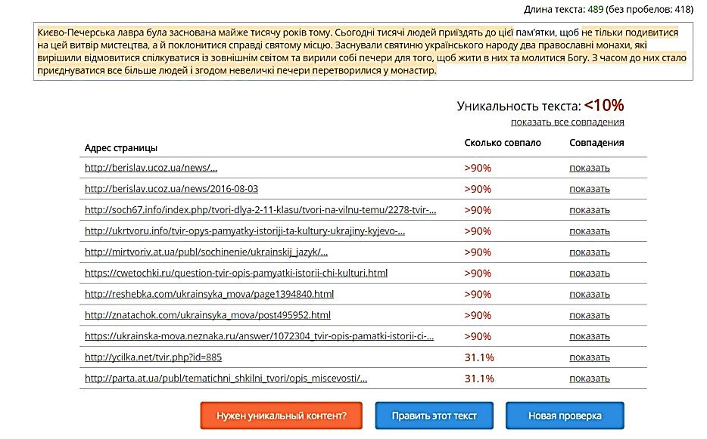

У результаті поетапної переробки тексту, використовуючи технологію «рерайтингу», підвищуємо коефіцієнт до 100%. Тоді матеріал можна «продати» потенційним замовникам, адже чим більший рівень унікальності текстів, тим вища позиція веб-ресурсу в пошукових системах.
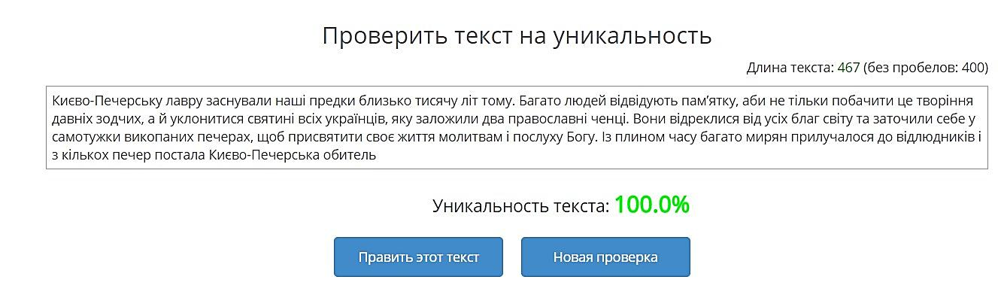
Окрім розвитку комунікативних навичок і збагачення лексикону учнів, даний вид роботи має цілком прикладний характер, який дотичний до діяльнісного підходу. Учні набувають умінь і навичок, за допомогою яких вони можуть заробляти кошти, створюючи інтернет-тексти на замовлення.
Принагідною для практичного застосування є ще одна техніка «рерайтингу» – це заміна прямої мови непрямою. До речі, таким способом користуються інформаційні сайті, котрі передають новини від різних джерел, передовсім від очевидців. Цей вид роботи використовується в лінгводидактиці, а особливо детально розглядається в 9 класі під час вивчення синтаксису. Проте рерайтинг надає змогу показати конкретну користь від здобутих комунікативних навичок та ще більш зацікавити учнів. Пропонуємо вводити в хід уроку ситуативні завдання, на кшталт: передати слова очевидця пожежі непрямою мовою, описати процес малювання картини, створення скульптури, або будь-якого іншого творчого процесу за допомогою невласне прямої мови.
Приклад виконання завдання:
Вихідний текст  Мені почувся тріск. Відчув запах диму. «Що воно таке?» – запитав я себе. Потім різкий запах горілого пластику дійшов до нас. Ми вигукували: «Горить офіс!!! Горить!!!». Усі метушилися, щось кричали. Я якнайшвидше вибіг із офісу та набрав номер 101. «Так, робочий день завершився приємно,» – подумав я, зітхаючи. | Перероблений текст  Очевидцю подій спочатку почувся тріск – і він відчув запах диму та запитав себе, що воно таке. За словами працівників офісу, далі до них дійшов запах горілого пластику, а потім усі почали вигукувати, що горить офіс. Очевидець розповідає про метушню та крики, які почалися в приміщенні, і він якнайшвидше набрав 101. Потім подумав, як «приємно» завершився робочий день.
На нашу думку, учням сподобається елементарна техніка, яка полягає в так званій «тегізації» тексту та мультимедійному розширенні тексту. «Тегізація» – це наявність в тексті ключових слів і фраз, які часто використовуються як запити в пошукових системах. Значить, потрібно виокремити та виписати із тексту ключові слова та підібрати до них не менше трьох ілюстрацій, адже користувачі веб-ресурсів дуже гарно сприймають інформацію, яка візуалізується.
Приклад виконання завдання:
Мій улюблений парк розташувався в тихому районі в межах міста. З двох боків його опоясує вода, з третього боку парк загороджує красивий паркан, а одна сторона зовсім вільна для входу. Щоб потрапити у парк з того боку, де я живу, треба перейти невеличкий місток. Перейшовши, одразу ж потрапляю у дивний куточок природи, де в тиші дерев можна позбутися усіх повсякденних проблем і переживань.
Теги: парк, міст, дерева.
Ілюстрації:
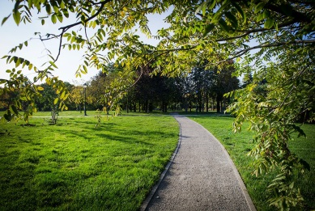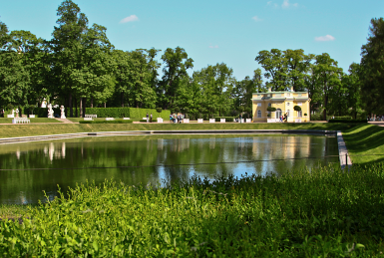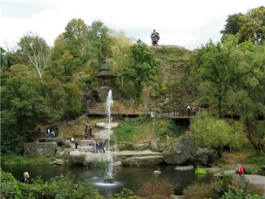
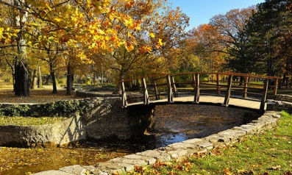
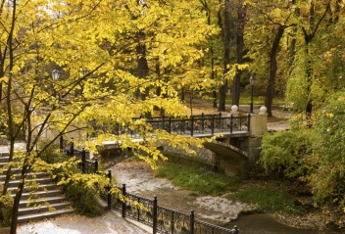
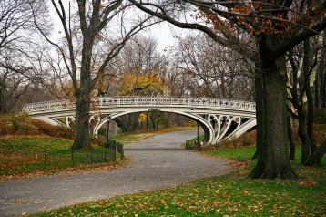

Звісно, зображення вчителі-словесники повсякчас використовують на уроках мовленнєвого розвитку, проте техніки «тегізації» і «візуалізації» показують інший бік мовної освіти, більш практичний. Наприклад, на уроці пропонуємо учням спочатку виділити теги в тексті та знайти найбільш вдалі зображення (фото, картини), що, на нашу думку, підвищує їхню комп’ютерну грамотність і сприяє естетичному вихованню школярів.
Рерайтинг можливо пристосувати до багатьох тем в усіх класах, навіть початкової школи, тому що це проста система технік, яка дозволяє переробляти тексти, робити їх унікальним. До того ж вона створена не академіками-теоретиками, не є відірваною від життя, а практикується завжди і повсюдно, де є Всесвітня мережа, тому дозволить учням швидко та своєчасно орієнтуватися в динамічному світі Інтернету.
Отже, Інтернет, який уже проймає всі абсолютно, без винятку, сфери життя людини, може стати в нагоді вчителям і учням в освітнім процесі. Зокрема, такий тип тексту як інтернет-текст, що має низку особливостей: стислість і лаконічність тексту, структурування тексту на частини, наявність невеликих абзаців, гіпертекстовість, найбільша змістовність перших двох-трьох абзаців, точність та змістовність заголовків, наявність в тексті ключових слів, чергування тексту і фотографій (відео) у статті. Саме ці риси ми можемо використовувати на уроках української мови, зокрема мовленнєвого розвитку, з тієї причини, що сама мережа сформувала ознаки тексту, відповідно він є найбільш оптимальним для сприйняття користувачами. І якщо учень навчиться створювати та оперувати таким типом матеріалу, то надалі він більш легко та вільно буде опановувати інші типи текстів, які вивчаються в курсі мовної освіти.
«Копірайтинг» як прикладна методика створення рекламних та презентаційних текстів надає вчителям багато можливостей для застосування на уроках української мови. Удосконалює комунікативні здібності, розширює мовний інструментарій, указує на практичну, більш приземлену, мету створення: не просто написати твір заради оцінки, а подати унікальний текст, що буде «продаватися». Технології «копірайтингу» допомагають розвивати асоціативні вміння учнів, знайомлять із особливостями сприйняття користувачів.
«Рерайтинг» – це ще більш проста технологія, але то, на перший погляд, у ній закладений великий обсяг цікавого та потрібного інструментарію для вчителів-словесників, тому що він основується на практичній лінгвістиці, яка вчить людину конструюванню та оптимізації текстів. Ясна річ, «рерайтинг» можна назвати письмовим переказуванням тексту, але, зважаючи на специфіку інтернет-тексту, він значно розширює межі шкільного курсу мови, поєднує різні предмети, зокрема українську мову та інформатику, збагачує лексику, показує приклади застосування текстів на практиці. Загалом, вищезгадані методології передусім вчать учнів орієнтуватися у сучасному житті та краще зрозуміти роботу пошукових ресурсів. Це ніби побачити Інтернет із середини.

Використані джерела:
- Державний стандарт базової і повної загальної середньої освіти // Режим доступу. – http://zakon3.rada.gov.ua/laws/show/1392-2011ї
- Колоев А. С. Рерайт как новое явление в современной журналистике // Вестник Санкт-Петербургского университета. Серия 9. Филология. Востоковедение. Журналистика. — 2012. — Вып. 1. — С. 221—226.
- Кот Д. Копирайтинг: как не съесть собаку. Создаем тексты, которые продают.. — СПб.: «Питер», 2012. — 256 с.
- Майорова Н. Нейрокопирайтинг. То, что вы не читали про тексты — [б. м.] : Издательские решения, 2017. — 50 с.
- Нова українська школа: основи Стандарту освіти. – Львів, 2016. – 64 с. // Режим доступу. – http://www.osvitportal.lviv.ua/upload/users_files
- Слободянюк Э. Настольная книга копирайтера. — М.: «Манн, Иванов и Фарбер», 2011. — 216 с.
- Joe Bragg. Article Rewriters Network Publishes New Comprehensive Review Of The Best Rewriting and Spinning Software // Режим доступу. – https://marketersmedia.com/article-rewriters-network

